Профессиональный обзор брокера Interactive Brokers: отзывы от реальных пользователей
Interactive Brokers — предоставляет свои услуги с 1977 года. Компания была одной из первых, кому удалось автоматизировать отправку ордеров на рынок и работу с контрактами в режиме онлайн. Сегодня у CFD-брокера есть офисы в регионах 10 стран мира. Суммарная капитализация компании превысила планку в 7 млрд долларов США. По упомянутым и другим причинам, мы решили провести обзор брокера и ознакомить вас с отзывами об interactivebrokers.com.
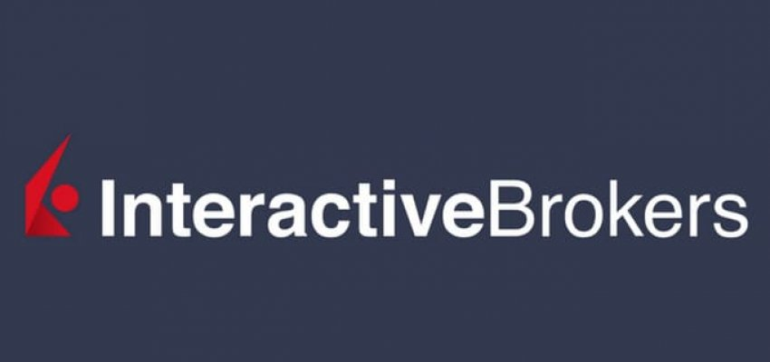

Обзор брокера Interactive Brokers
Interactive Brokers Group, Inc. была основана одним человеком — Томасом Петтерффи. В то время он работал маркет-мейкером компании AMEX. В 1979 году Петтерффи принял на работу четверых работников и начал разрабатывать план дальнейшего развития.

Сначала основная работа компании велась через клиринговую компанию Spear, Leeds & Kellogg. В 1987 году “Интерактив Брокерс” начал проводить клиринг акций самостоятельно. Как говорят клиенты, эта тенденция сохранилась до наших дней в первозданном виде.

Генеральный штаб был основан в Гринвиче (США). Затем Interactive Brokers начал свою работу в Германии, потом в Швейцарии. К 2001 году был основан бренд Interactive Brokers LLC. Брокер одним из первых предложил клиентам использовать фьючерсы для торговли ВТС.

Официальный сайт interactivebrokers.com переведен на 9 языков, в число которых входит русский.
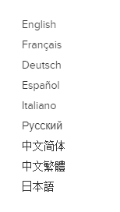

Деятельность CFD-брокера контролируется многими авторитетными регуляторами:
- FCA — управление по финансовому регулированию и надзору Великобритании;
- FINRA (США) — служба регулирования отрасли финансовых услуг;
- NYSE (США) — Нью-Йоркская фондовая биржа;
- SEC (США) — комиссия по ценным бумагам и биржам.

Interactive Brokers содержит британский компенсационный фонд на каждого зарегистрированного трейдера. Сумма страховки составляет £50 000. Также есть американский фонд. Он предоставляет “подушку безопасности” в размере $500 000 (250 000 долларов для наличных), но только в том случае, если вы торгуете продуктами предоставленными IB US. Из фондов возвращаются средства, утерянные по ошибке брокера или из-за сбоя торговой площадки.

Обзор процесса регистрации на официальном сайте interactivebrokers.com
На interactivebrokers.com этот процесс гораздо сложнее, нежели у иных брокеров. С главной страницы сайта нужно перейти во вкладку “Частный инвестор или трейдер” раздела “Открыть счет”. Следующим шагом кликаем на “Заполнить заявку”. Первая форма проста:
- электронная почта;
- имя пользователя;
- пароль;
- страна проживания.
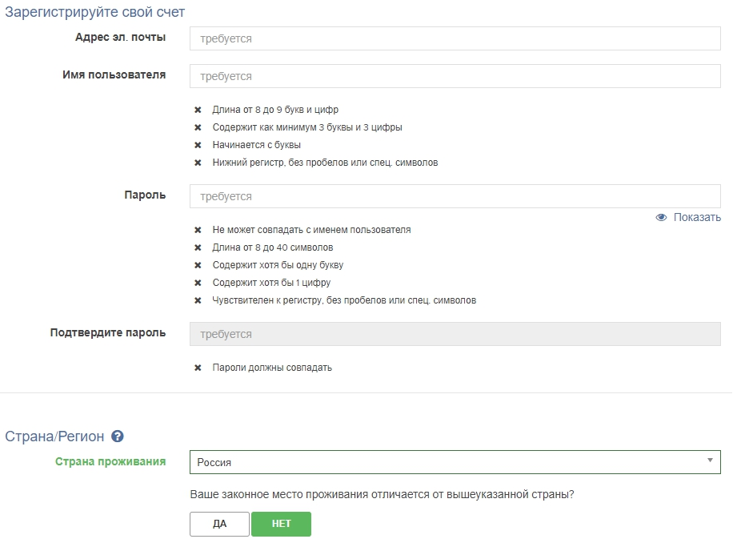

По окончанию заполнения на указанный e-mail придет письмо от Interactive Brokers с активационной ссылкой. Перейдя по ней, вам нужно будет авторизоваться на interactivebrokers.com с помощью логина и пароля.

После входа в личный аккаунт система сразу же откроет вторую форму с такими полями:
- фамилия, имя, отчество;
- дата рождения;
- семейное положение;
- количество человек на вашем иждивении;
- почтовый индекс и полный адрес проживания;
- рабочий номер телефона.

Обзор верификации на interactivebrokers.com
После заполнения всех данных нужно будет пройти процесс верификации. Он весьма прост. От вас потребуется только:
- скан паспорта или водительского удостоверения;
- фотография счета за квартплату или выписки из банка (не старше трех месяцев).

Весь процесс обычно занимает от 1 до 7 дней. Однако, как говорят клиенты, при использовании загранпаспорта он занимает гораздо меньше времени. Это обуславливается тем, что модераторам удобнее проверять информацию на английском, нежели на русском языке.

Обзор дополнительных мер безопасности на сайте interactivebrokers.com
В качестве дополнительной защиты можно использовать систему безопасного входа — Secure Login System. Она представляет собой двухфакторную аутентификацию. По почте CFD-брокер высылает вам пластиковую карту, на которой написаны коды для авторизации на interactivebrokers.com. Система далеко не нова, а потому не считается вполне безопасной.

Обзор торговых условий и инструментов брокера Interactive Brokers
“Интерактив Брокерс” предлагает клиентам использовать такие торговые инструменты:
- CFD;
- опционы;
- фьючерсные опционы;
- SSF;
- индексы.

Помимо этого, брокер предлагает торговлю большим разнообразием активов:
- акции;
- ETF;
- фонды;
- структурированные товары;
- металлы;
- варранты;
- фиатная валюта.

Пользоваться всеми активами и инструментами можно на самых разных рынках в странах по всему миру. Так, futures option доступен на американских ECBOT, GLOBEX, NYBOT, NYMEX и NYSELIFE, а также мексиканском MEXDER.
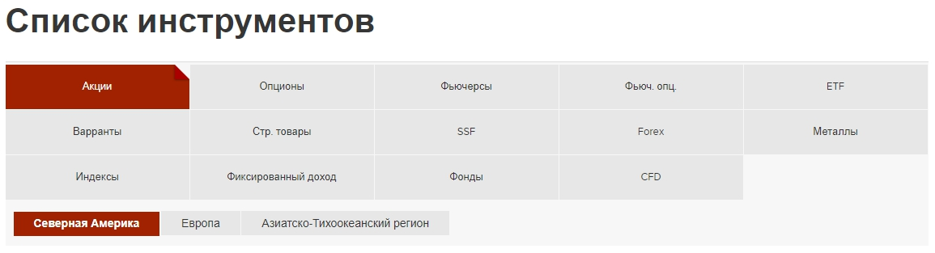

Размер комиссионных сборов за совершение сделок сильно варьируется в зависимости от: выбранного инструмента, биржи, объема торгов за месяц и др. Ознакомиться с информацией о комиссиях можно в “Расценки” — “Ставки” — “Комиссии”.

Для трейдинга доступны 125 фондовых рынков в 31 стране мира. Работая с контрактами, клиент может пользоваться 13 индексами, торговать более 80 валютными парами и около 6 000 акциями.

Обзор технической поддержки на сайте interactivebrokers.com
Саппорт CFD-брокера работает на высочайшем уровне. Все сотрудники компетентны во всех вопросах, связанных с торговлей и финансовой сферой. Для обратной связи доступны:
- 16 номеров телефона в 9 странах (Российская Федерация, в том числе);
- онлайн-чат (работает круглосуточно в будни и с 13:00 до 19:00 по восточному поясному времени в выходные);
- электронная почта;
- загрузка/факс/почта.
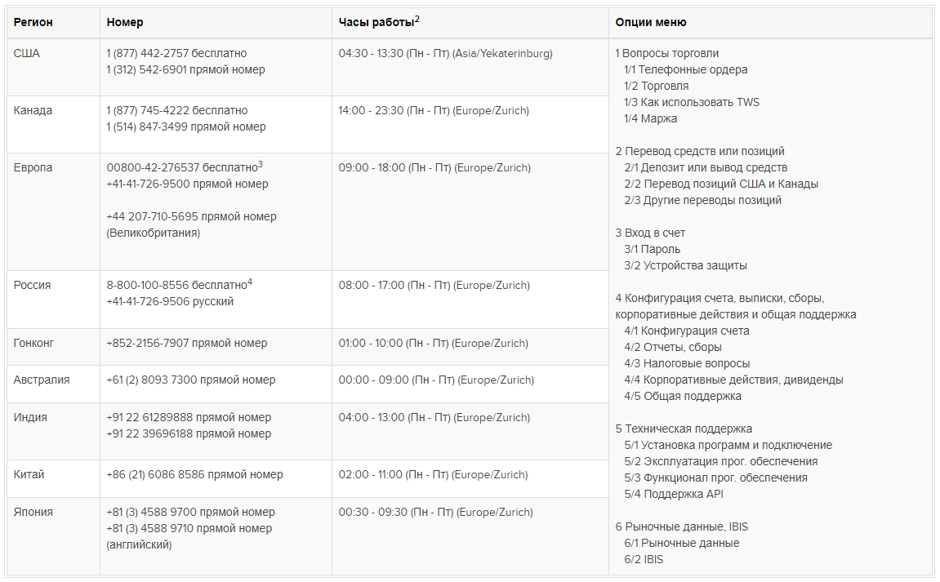

Также есть раздел FAQ с ответами на часто задаваемые вопросы и решениями простых проблем.

Несколько слов о депозите и выводе средств
Количество способов для проведения трансакций между счетами весьма ограничено. Однако их достаточно, чтобы быстро и удобно совершать операции. Исходя из отзывов русскоязычных клиентов, мы выяснили, что лучше всего использовать именно российские банки:
- “Альфа-банк”;
- “ВТБ24”;
- “Открытие”;
- Промсвязьбанк;
- “Русский стандарт”.

До 2018 года включительно сумма ввода денег должна была составлять не менее 10 000 долларов США. На сегодняшний день размер минимального депозита на interactivebrokers.com никак не ограничен. За пополнение счета комиссионные не взимаются. За вывод средств налог присутствует, он сильно варьируется в зависимости от выбранного способа обналичивания. Раз в месяц снять деньги с баланса можно абсолютно без комиссий.

Обзор отзывов о деятельности CFD-брокера
Большая часть комментариев, которые мы нашли об Interactive Brokers, оказались положительными. К слову, их львиная доля оставлена англоязычными трейдерами. Однако мы нашли несколько комментариев от русских спекулянтов. Так, Сергей в своем отзыве положительно откликнулся о CFD-брокеру в целом:
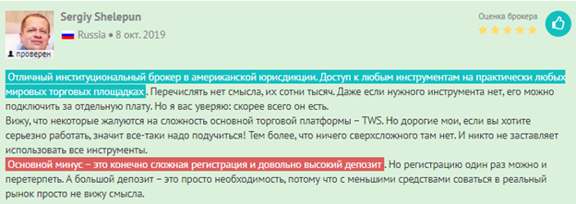

Молдавская трейдерша также оставила положительный отзыв, однако из минусов отметила большую комиссию при выводе малой суммы денег:
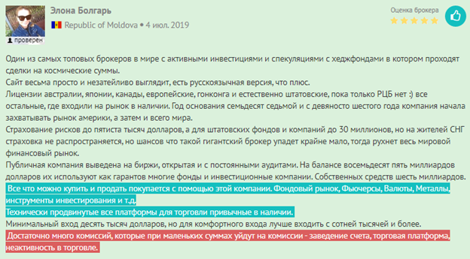

А вот клиентка Надя оставила исключительно негативный отзыв. Она часто замечает сбои в работе терминала и крайне недовольна этим:
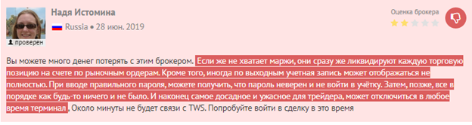

Итоги обзора брокера
Многие считают, что Interactive Brokers — один из лучших CFD-брокеров во всем мире. Мы не можем с максимальной точностью подтвердить данный факт. Исходя из отзывов, у компании есть свои недостатки. Одни трейдеры отмечают сбои в работе и высокие комиссионные сборы за проведение трансакций. Однако другие, напротив, высказывают исключительно положительное мнение.

Мы настоятельно рекомендуем тщательно проверять информацию об организациях перед внесением средств. Анализируйте отзывы, читайте обзоры и будьте всегда начеку!

Автор: Игорь Нехорошков

